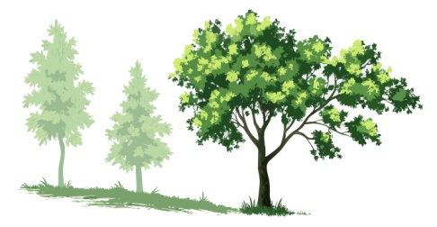
Waldputztag in Altenberg

Podcast Szene 1 (Anfang – Minute 5:40)

1. Was ist ein Waldputztag? Was machen Matte, Keks, Klara und Ana im Wald?

_______________________________________________________________________________________

_______________________________________________________________________________________

2. Warum ist es wichtig, den Wald sauber zu halten? Nenne mindestens zwei Gründe.

_______________________________________________________________________________________

_______________________________________________________________________________________

3. Richtig oder falsch? Kreuze richtige Antworten an.
 |  | Lösungs-buchstabe
 | Die Kinder finden Autoreifen und einen Fußballschuh im Wald. | L
 | Wegen des Waldputztags in Altenberg fällt der Unterricht aus. | E
 | Keks wirft seine Kekspackung in den Wald. | I
 | Die Gruppe mit dem meisten Müll bekommt Kinogutscheine. | D
 | Die Kinder benutzen Gummihandschuhe, Greifzangen und große blaue Säcke. | N
 | Regenwälder werden abgebrannt, damit dort mehr Tiere leben können. | O
 | Eukalyptusbäume brauchen viel Wasser. | A
 | Bäume werden gefällt, damit Holz verkauft werden kann. | W
 | Es ist gut für das Klima, wenn Bäume im Regenwald gefällt werden. | U
 | Der Regenwald ist ein Lebensraum mit einer großen Artenvielfalt, z.B. Jaguar oder Affen. | A
 | Regenwälder werden oft abgebrannt, damit dort Felder angelegt werden können. | M
 | Im Regenwald leben nur Okapis. | S
 | Wenn der Regenwald brennt, können dabei die Tiere sterben. | I
 | Im Regenwald gibt es besonders hoch gewachsene Bäume. | L
 | Eukalyptusbäume können ein Grund für Wassermangel sein. | K
 | Nur den Wäldern in Deutschland geht es schlecht. | J

4. Welche Orte in der Natur in deiner Umgebung kennst du, an denen Müll liegt? Könntest du dir mit deiner Klasse hier einen „Putztag“ vorstellen? Begründe.

_______________________________________________________________________________________

_______________________________________________________________________________________

5. Trage die Buchstaben, die hinter den richtigen Sätzen stehen, hier ein. Du erhältst das Lösungswort, wenn du die Buchstaben rückwärts liest.

